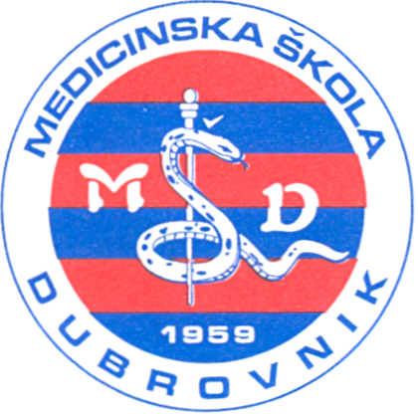 | REPUBLIKA HRVATSKA  Županija Dubrovačko-neretvanska  MEDICINSKA ŠKOLA DUBROVNIK  p.p. 197, 20000 Dubrovnik, Baltazara Bogišića 10  tel/fax: 020/420-504, tel/fax: 421-806, tel: 412-460  e-mail: tajnistvo@dumed.hr  IBAN:24840081101387554  OIB:97070542319  MB: 0408263
KLASA: 112-07/19-01-1
URBROJ: 2117/1-46-01-19-1
Dubrovnik, 2. siječnja 2019.

Na temelju članka 107. Zakona o odgoju i obrazovanju u osnovnoj i srednjoj školi (Narodne novine broj 87/08, 86/2009, 92/10, 105/10, 90/2011,5/12, 16/2012, 86/12, 94/13, 152/14,07/17 i 68/18), Medicinska škola Dubrovnik, Baltazara Bogišića 10, Dubrovnik, raspisuje

NATJEČAJ

za radno mjesto nastavnika/ice Psihologije, 9 sati nastave tjedno, 1 izvšitelj/ica, nepuno,neodređeno radno vrijeme, profesor/ica psihologije, dipl. psiholog/inja.

Uvjeti: Kandidati moraju ispunjavati uvjete u skladu s čl.105. Zakona o odgoju i obrazovanju u osnovnoj i srednjoj školi, Pravilniku o stručnoj spremi i pedagoško-psihološkom obrazovanju nastavnika u srednjem školstvu i Zakonu o ravnopravnosti spolova.

Kandidat koji se poziva na pravo prednosti pri zapošljavanju u skladu sa člankom 102. Zakona o pravima hrvatskih branitelja iz Domovinskog rata i članova njihovih obitelji uz prijavu na natječaj dužan/a je, da bi ostvarila pravo prednosti pri zapošljavanju priložiti i dokaze iz članka 103. Zakona, poveznica; https://gov.hr/moja-uprava/hrvatski-branitelji/zaposljavanje/prednost-pri-zaposljavanju/403

Kandidat koji se poziva na pravo prednosti pri zapošljavanju prema posebnom zakonu, uz prijavu na natječaj dužan je priložiti sve dokaze o ispunjavanju traženih uvjeta iz natječaja, kao i rješenje o priznatom statusu, odnosno potvrdu o priznatom statusu iz kojeg je vidljivo spomenuto pravo, kao i ostale dokaze propisane posebnim zakonom. Kandidati koji se pozivaju na pravo prednosti pri zapošljavanju prema posebnom zakonu imaju prednost u odnosu na ostale kandidate samo pod jednakim uvjetima.
Prijave dostaviti na adresu škole u roku od 8 dana od dana objavljivanja natječaja.

Uz pismenu prijavu priložiti: životopis, domovnicu, elektronski ispis radnog staža, rodni list, dokaz o stručnoj spremi, uvjerenje o nekažnjavanju u smislu članka 106. Zakona o odgoju i obrazovanju u osnovnoj i srednjoj školi.
Nepotpune i nepravodobne prijave neće se razmatrati.
Prijave s dokazima o ispunjavanju uvjeta natječaja poslati na adresu:

MEDICINSKA ŠKOLA DUBROVNIK
BALTAZARA BOGIŠIĆA 10
20000 DUBROVNIK

Natječaj vrijedi od 2. siječnja 2019. do 10. siječnja 2019.

